МАУ ДО «Детско-юношеский центр «Рифей» г. Перми
Центр эколого-биологических исследований и природоохранной работы
Экологический отряд «Медведи»

Всероссийский конкурс юных исследователей окружающей среды
им. Б.В. Всесвятского (с международным участием)
Номинация: «Юные исследователи»

Первичное исследование эпифитных лишайников в долине реки Долгая (Соликамский муниципальный округ)

Автор: Леготкина Кира, ученица 7 класса

Научный руководитель:
Валентина Петровна Буравлева, педагог дополнительного образования
МАУ ДО «ДЮЦ «Рифей»

Научные консультанты:
Алексей Евгеньевич Селиванов, к.б.н., декан естественнонаучного факультета Пермского государственного гуманитарно-педагогического университета;
Ксения Олеговна Печенкина, специалист по работе с гербарием Пермского государственного гуманитарно-педагогического университета

Пермь, 2025
Оглавление
Введение ……………………………………………………………….  - Биология, экология и практическое значение лишайников……………………………………………..............  - Строение лишайников…………………………………..  - Размножение лишайников………………………………  - Рост и распространение лишайников…………………..  - Субстратные группы лишайников………………………  - Использование лишайников……………………………..  - Охрана лишайников………………………………………  - Методы исследования…………………………………………...  - Характеристика района исследования…………………………  - Результаты и их обсуждение……………………………………  4.1 Конспект эпифитных лишайников в долине реки Долгая...  4.2 Систематическая структура эпифитных лишайников…….  4.3 Распределение лишайников по классам жизненных форм.  Выводы………………………………………………………………….  Список литературы…………………………………………………….  Приложения……………………………………………………………. | 3  4  4  5  6  7  9  10  11  13  16  16  17  19  20  21  22
Введение
В Пермском крае преобладающим типом растительности являются леса, занимающие более 70 % территории [4]. В то же время, усиленная эксплуатация лесных ресурсов на протяжении трех столетий привела к трансформации лесной растительности, уничтожению коренных лесов.
Особенно крупных масштабов лесозаготовки приобрели во второй половине XX в. Ежегодная заготовка леса в Пермской области в 80-е годы достигала более 20 млн. м³ [2]. Несмотря на истощение запасов деловой древесины, заготовки леса продолжаются и в настоящее время. Это приводит к появлению огромных площадей, занятых вторичными лесами и, как следствие этого, к обеднению региональной лихенофлоры, в том числе и ее важнейшего компонента – эпифитных лишайников.
В Соликамском округе также велись значительные лесозаготовки. Лес вывозили к сплавным рекам, к такой реке относилась и Глухая Вильва, по которой велся молевой сплав. Отсутствие литературных данных о лихенофлоре на севере Соликамского района и, в частности, на территории долины реки Глухая Вильва и ее притоков и стало обоснованием темы нашего исследования.
Цель работы: изучение видового разнообразия лишайников в долине реки Долгая (приток реки Глухая Вильва). Для достижения данной цели решались следующие задачи:
- выявить видовой состав эпифитных лишайников района исследования;
- составить аннотированный список видов эпифитных лишайников;
- провести таксономический анализ и анализ жизненных форм изучаемой группы лишайников.
БЛАГОДАРНОСТИ. Автор работы выражает благодарность в выполнении научно-исследовательской работы своему учителю В.П. Буравлевой за помощь и поддержку во всех начинаниях, А.Е. Селиванову и К.О. Печенкиной за помощь в определении видов, ценные консультации.

- Биология, экология и практическое значение лишайников
Лишайники – очень необычные и загадочные представители живой природы. К.А. Тимирязев назвал их «растения – сфинксы». В те времена их действительно относили к растениям. Лишайники образованы двумя различными организмами. Одним из таких организмов является микобионт (гриб), вторым – фотобионт (водоросль или, у некоторых видов, цианобактерия).
Микобионт и фотобионт находятся в очень сложных, хорошо сбалансированных взаимоотношениях. Раньше считалось, что такое содружество выгодно обоим партнерам, но последние данные свидетельствуют, что гриб паразитирует на фотобионте. Гриб получает от своего партнера углеводы, добытые в процессе фотосинтеза, азот и даже аминокислоты. Эти соединения в грибных гифах преобразуются в белки, идущие на построение таллома лишайника. «Пользы» от микобионта для фотобионта меньше. Гриб – своеобразная экологическая ниша для этих организмов. В ней они защищены от избыточного освещения. Гриб создает условия для получения фотобионтом минеральных веществ и воды [3].
1.1 Строение лишайников
Морфология таллома. Вегетативное тело лишайника – таллом (слоевище) очень разнообразно по форме и окраске. Обычно различают три основных типа таллома: накипный, листоватый и кустистый.
Таллом накипных лишайников имеет вид гладкой, зернистой или бугорчатой корочки, настолько плотно приросший к субстрату, что отделить его от субстрата невозможно. Накипный таллом развивается на поверхности субстрата или внутри него и тогда на поверхности субстрата видны только плодовые тела лишайникового гриба.
У листоватых лишайников таллом в виде пластинок, иногда довольно крупных, или чешуек. К субстрату он прикрепляется с помощью ризин, ризоидов или гомфа. Все эти структуры образованы только грибом и в отличие от корней высших растений не имеют сосудов для проведения воды и питательных веществ. Они служат только для прикрепления лишайника к субстрату.
Таллом кустистых лишайников не всегда напоминает кустик. Иногда это
отдельные вертикальные, не ветвящиеся или слабо ветвящиеся выросты, напоминающие палочки, кубки. Кустистый таллом срастается с субстратом только своим гомфом и растет либо вертикально или наискосок вверх (виды, развивающиеся на почве, скалах, пнях, валеже), либо свисая вниз, что обычно характерно для видов, растущих на ветвях и стволах деревьев, иногда на других субстратах.
Между этими типами существуют переходы. В центре таллом может быть накипным, а по краю с хорошо выраженными лопастями. Некоторые лишайники имеют сразу два таллома: один в виде корочки (накипный) или чешуек (листоватый), а другой в виде вертикальных, нередко ветвящихся выростов.
Анатомическое строение. Таллом лишайника образован переплетенными гифами гриба, между которыми располагаются клетки фотобионта. По анатомическому строению различают два типа таллома: гомеомерный и гетеромерный. В гомеомерном талломе цианобактерии равномерно распределены между гифами гриба. Это наиболее примитивный тип строения таллома, характерный для некоторых накипных и листоватых лишайников. Лишайников с гомеомерным типом таллома немного и встречаются они преимущественно во влажных сырых местах.
Более высоко организованные широко распространенные лишайники имеют гетеромерный таллом. В гетеромерном талломе клетки фотобионта располагаются узкой полосой ближе к его верхней поверхности и окружены тонкими грибными гифами. Ниже этой зоны расположена сердцевина. Гифы гриба расположены здесь рыхло, между ними остается воздушное пространство, что обеспечивает свободный доступ внутрь слоевища кислорода и углекислого газа, необходимые лишайнику для дыхания и фотосинтеза. Это самый толстый слой, определяющий толщину лишайникового таллома.
Помимо этих двух слоев лишайники бывают покрыты коровым слоем, который развивается либо с обеих сторон, либо только с одной, обычно верхней стороны таллома. Он состоит из плотно прижатых друг к другу и иногда склеенных между собой грибных гиф. Коровый слой служит для придания таллому прочности и защищает ниже лежащие слои от повреждения. Коровый слой также встречается у некоторых лишайников, имеющих гомеомерное слоевище. Часто коровый слой окрашен, что и обуславливает цвет лишайников.
Самыми высоко организованными среди лишайников с гетеромерным талломом являются кустистые. В каждой их веточке водорослевый слой располагается по окружности, что обеспечивает оптимальную для фотосинтеза освещенность водорослей [6].
1.2 Размножение лишайников
Размножаются лишайники тремя способами: половым, бесполым и вегетативным. Половым путем размножается только гриб лишайников. При этом образуются споры, которые располагаются в специальных вместилищах – сумках. Строение сумок у разных лишайников может различаться.
Споры бывают одноклеточными или многоклеточными, различной формы, бесцветными или окрашенными. Строение спор и их окраска используются при определении лишайников.
Спора, после освобождения из сумки, попадая на субстрат, прорастает.
Но для дальнейшего развития ей необходимо встретиться с соответствующей
водорослью, пригодной для построения лишайникового таллома. Это не всегда возможно. Поэтому более важны для размножения лишайников такие образования, где объединены микобионт и фотобионт. Это соредии и изидии. Соредии представляют собой клубочки водорослей, оплетенные грифами гриба. Группа соредий – соралии. Их форма и расположение на талломе используется для разграничения видов. Изидии выглядят как малюсенькие выросты на поверхности таллома. Они бывают бородавковидными, шарообразными, палочковидными, коралловидными, в виде маленьких чешуек. В соредиях и изидиях уже присутствуют фотобионты и грибу не надо затрачивать усилия на их поиск. Этот вегетативный способ размножения характерен только для лишайников. Соредии и изидии распространяются ветром, каплями дождя, насекомыми, различными животными. Соредии легче изидий, поэтому распространяются дальше от материнского организма.
К вегетативному способу относится и размножение обломками таллома. У накипных лишайников центральная часть таллома иногда приподнимается, отстает от субстрата и уносится ветром. Кустистые и листоватые лишайники в сухую погоду легко ломаются от механического воздействия, например, под ногами животных или человека. Эти обломки ветром или токами воды переносятся на новое место и дают начало новым талломам лишайников.
Бесполое размножение осуществляется мельчайшими бесцветными клеточками – пикноконидиями, созревающими внутри таллома в особых мешочках – пикнидиях. Наружу, на поверхность таллома, они выходят в капельке слизи. Предполагается, что это мужские половые клетки гриба. Водоросли размножаются внутри лишайников чаще простым делением клеток. Половой процесс у них в лишайниках подавлен. Но при освобождении из таллома они вновь способны размножаться половым путем [8].
1.3 Рост и распространение лишайников
Лишайники чрезвычайно широко распространены по Земному шару, поскольку приспособлены к жизни в самых неблагоприятных условиях. Некоторые из них способны поглощать не только воду, но и водяной пар из атмосферы, что дает им преимущество перед высшими растениями. Быстро впитывая влагу, лишайники также быстро теряют ее в сухую погоду. При этом большая часть воды испаряется из таллома в первые же часы. Быстрая потеря влаги – одно из приспособлений лишайников к неблагоприятным условиям. Если бы этого не происходило, то в морозы вода внутри таллома превращалась бы в лед и разрывала бы стенки клеток, а при повышенной температуре, особенно в жарких районах, влажный таллом нес бы огромные потери в процессе дыхания.
Медленный рост лишайников также одна из форм их приспособления к суровым условиям. Скорость роста зависит от комплекса и соотношения различных макро- и микроэкологических факторов: температуры и влажности воздуха и субстрата, количества осадков в вегетационный период, продолжительности периода вегетации, глубины снежного покрова, химического состава природной воды, типа и структуры субстрата, конкурентных взаимоотношений между самими лишайниками, а также между лишайниками и другими растениями и т.п. До образования органов размножения лишайник растет более быстро, но после того как появляются органы размножения, скорость роста замедляется, и постепенно скорость прироста и скорость отмирания более старой части лишайникового таллома выравниваются. Скорость роста накипных видов 0,5-2 мм в год, листоватых – 0,5-4 мм, кустистых – 1,5-10 мм. Долгожители среди лишайников – накипные виды: отдельные их представители, особенно в арктических районах, бывают старше 1000 лет [3].
1.4 Субстратные группы лишайников
Лишайники способны жить практически на любой поверхности, будь то кора дерева, опаленная солнцем скала, почва, многолетние плодовые тела трутовых грибов или выбеленная кость погибшего животного. В последние десятилетия они все шире осваивают новые субстраты: бетонные столбы, шифер, заржавевшие железные изделия, рубероид, пластические материалы.
Деление лишайников на субстратные группы во многом условно. Когда
говорят о субстратных группах, то подразумевают, что данный вид наиболее часто и обильно (образует большие скопления) встречается именно на этом субстрате, а переход его на другие субстраты явление вторичное. Смена субстрата позволяет лишайникам выживать в изменяющихся условиях и, кроме того, способствует их более широкому распространению.
Напочвенные или эпигейные лишайники. Виды этой группы редко встречаются на плодородной почве. Медленный рост лишайников не позволяет им выдерживать конкуренцию с быстрорастущими высшими растениями. Поэтому наибольшего развития лишайники этой группы достигают на бедных почвах, мало пригодных для развития растений из-за недостатка питательных веществ или их труднодоступности. Напочвенные лишайники растут либо на открытых пространствах, либо в разреженных лесах, т.к. в густых лесах фотобионтам не хватает света для фотосинтеза. Их можно также встретить по опушкам, обочинам дорог, на старых кострищах, торфяниках и т.п.
В северных регионах в тундре, лесах, на болотах эпигейные, особенно кустистые лишайники часто образуют сплошной ковер. Здесь они соседствуют со мхами и в зависимости от условий существования могут даже успешно конкурировать с ними. В лесах одним из факторов, влияющих на распределение лишайников на почве, является освещенность, которая зависит от сквозистости древостоя. Сквозистость изменяется с возрастом древостоя, что влияет на видовой состав и обилие лишайников на почве. Пятнистость лишайникового покрова на почве обусловлена неравномерностью размещения деревьев. Изреживание древостоя в результате выпадения старых деревьев, пожаров способствует осветлению, что, в свою очередь, благоприятно сказывается на развитии лишайникового покрова: способствует появлению и разрастанию лишайников.
Эпигейные лишайники избирательно влияют на видовой состав микроорганизмов, живущих в почвах, стимулируя развитие одних и подавляя
развитие других. Сплошной лишайниковый покров не дает возможности семенам растений достигать почвы, а выделения лишайников могут тормозить прорастание семян высших растений и спор мхов. В природных условиях такая задержка в росте может оказаться губительной.
В то же время на взрослые растения неповрежденный лишайниковый покров в лесной зоне оказывает благотворное влияние, способствуя поддержанию постоянных температур и влажности почвы, стимулируя разложение опада, препятствуя смыву плодородного слоя почвы дождевыми потоками.
Лишайниковый покров в сухую погоду очень хрупкий и пожароопасный. Лишайники вспыхивают как порох. В северных регионах при медленной скорости роста лишайников длительность восстановления лишайникового покрова и отрицательные последствия вытаптывания и уничтожения лишайников, особенно сильно выражены.
Эпифитные лишайники. Виды этой группы обычно развиваются на коре на стволах и ветвях древесных пород. Иногда они заходят на мхи, растущие на стволах. На распределение лишайников по стволу влияют освещенность и влажность, а в холодных районах и высота снежного покрова, т.к. не все виды способны переносить длительное пребывание в подобных условиях.
Характер коры, ее структура, химический состав тоже имеет значение для развития эпифитных лишайников. В зависимости от этих факторов видовой состав лишайников на разных древесных породах может различаться. Хвойные деревья и береза имеют «кислую» кору. Состав их эпифитов будет отличаться от того, что обитает на деревьях с близкой к нейтральной (ольха, ива, черемуха, рябина, ясень) и «нейтральной» корой (осина, тополь).
На молодых деревьях лишайников обычно меньше, чем на более старых. Особенно сильно лишайники покрывают отмирающие деревья, хотя не всегда видовой состав их здесь более разнообразен, чем на живых, нормально развивающихся деревьях.
Влияние эпифитных лишайников на жизнь деревьев изучено плохо. Под талломами лишайников встречаются различные насекомые, среди которых есть и вредители. Имеются также данные, свидетельствующие о том, что, поселяясь на коре деревьев, лишайники затрудняют воздухообмен дерева. Хорошо развитый на коре покров лишайников иногда может свидетельствовать об ослабленном жизненном состоянии дерева. Нередко такие деревья бывают поражены различными заболеваниями, в частности, грибными. Но эпифитные лишайники способны и защищать деревья от проникновения инфекции. Лишайниковые вещества, получившие название «лишайниковые кислоты», ингибируют прорастание спор дереворазрушающих грибов.
Отсутствие на дереве лишайников не всегда свидетельствует о его хорошем жизненном состоянии. В условиях повышенного загрязнения воздуха видовой состав эпифитных лишайников обедняется, а при сильном загрязнении лишайники могут совершенно исчезнуть. Подобная способность этих организмов чутко реагировать на изменения среды используется в настоящее время при составлении комплексных схем охраны природы, особенно вблизи городов и промышленных комплексов, при оценке и прогнозе состояния окружающей среды.
Эпиксильные лишайники. В строгом понимании в эту группу входят виды, которые развиваются на обработанной древесине или лишенном коры древесном субстрате. Видовой состав поваленных стволов деревьев зависит от степени разложения древесины. Здесь можно встретить как виды, обычные на стволах и ветвях деревьев, так и виды, типичные для почвы. Пока не отпала кора дерева, на стволах обильно представлены эпифитные лишайники. Часть этих видов, после отпадения коры переходит на древесину. Сюда же проникают виды лишайников, обычно развивающиеся на почве. Однако условия существования на почве и на слабо разложившейся древесине различаются, что сказывается на росте лишайников.
Эпилитные лишайники поселяются на камнях и скалах. Среди них различают виды, живущие на известняках и на кремнеземных породах. Встречаются также виды, которые одинаково успешно растут на тех и на других породах. Искусственный каменистый субстрат – бетон – очень распространен в городах [6].
1.5 Использование лишайников
Лишайники находят разнообразное применение. На Севере в зимнее время лишайники – основная пища северных оленей. Лишайники служат убежищем для многих насекомых и их личинок: клещей, жуков, бабочек. Птицы используют кусочки талломов лишайников для построения гнезд.
Используются лишайники и человеком. В скандинавских странах, Шотландии, в некоторых странах Южной Америки отвары лишайников применяют для окраски шерсти. В народной медицине многих стран, в том числе и России, некоторые виды лишайников, используют для лечения различных заболеваний и как общеукрепляющие средства для поднятия иммунитета. Некоторые виды лишайников вошли в состав БАДов. В ряде стран из лишайников получены лекарственные препараты, используемые для лечения ангины, ожогов, как антисептические средства для борьбы с заражением ран. Действующим началом большинства таких препаратов является усниновая кислота, которая обладает сильными антибиотическими свойствами. Один из таких препаратов был разработан и применялся в СССР,
но после распада страны он больше не производится.
Накипные лишайники, в виду их очень медленного роста, используют для датировки возраста субстрата при определении возраста археологических памятников, при прогнозировании схода лавин и селей.
Повышенная чувствительность лишайников к загрязнению воздуха позволила использовать их для индикации чистоты атмосферы. Метод биоиндикации имеет ряд преимуществ перед инструментальными методами, дешевле и дает возможность оценить состояние среды за длительный период времени [8].
1.6 Охрана лишайников
На биоразнообразие лишайников региона влияет значительное число факторов как антропогенной, так и не антропогенной природы. Изменение газового состава воздуха, как было сказано выше, приводит к обеднению видового состава лихенобиоты. Однако не только загрязнение снижает биоразнообразие лишайников, но и уничтожение соответствующих мест обитания и субстратов, чему способствуют естественные и антропогенные лесные пожары, вырубки, вытаптывание и пр. Исчезающие виды и виды, находящиеся под угрозой исчезновения, занесены в Красную книгу Российской Федерации и в региональные Красные книги. Красная книга Российской Федерации является официальным документом, содержащим свод сведений о редких и исчезающих видах животных и растений, а также необходимых мерах по их восстановлению. В последнее издание Красной книги РФ внесено 42 вида лишайников, основное число которых относится к редким таксонам, характеризующимся повышенной уязвимостью.
Охрана лишайников заключается в основном в сохранении естественных биотопов; в уменьшении, насколько это возможно, 56 антропогенной нагрузки на среду обитания, в том числе в снижении загрязнения приземного слоя атмосферы.
Японские исследователи разработали метод культивирования «тканей» лишайников, перспективный для промышленного получения лишайниковых веществ. В результате этой работы к настоящему моменту удалось культивировать более 450 видов лишайников. Поддержание вида в культуре также способствует его сохранению, хотя пока возможности экспериментальной лихенологии весьма ограничены [3].
- Методы исследования
Для сбора лишайников использовался острый нож для срезания эпифитных лишайников. Слабо прикрепленные слоевища (листоватые и кустистые) отделялись от субстрата. Наличие у лишайников апотециев облегчает точность определения, поэтому при сборе образцов тщательно просматривались все растущие на данном дереве экземпляры и выбирались из них те, у которых есть апотеции. Плотно приросшие к субстрату лишайники собирались вместе с ним, чтобы отобрать целое слоевище, а не его фрагменты.
Собранные лишайники помещались в специально изготовленные бумажные пакеты. Влажные образцы высушивались до воздушно-сухого состояния. Каждый идентифицированный образец лишайника закладывался в отдельный пакет, на который наклеивалась окончательно оформленная этикетка.
Среди морфологических признаков особое внимание обращалось на органы размножения: строение апотециев, соралей, соредий, изидий, их окраску и другие признаки. Учитывался характер верхней и нижней поверхностей слоевищ и способ прикрепления их к субстрату: с помощью ризин, гомфа, псевдогомфа, гаптер и т.п.
Анатомические признаки выявлялись на временных микропрепаратах – срезах апотециев и слоевищ. Срезы апотециев производились острым безопасным бритвенным лезвием, не отделяя апотеций от слоевища. Плоскость среза была перпендикулярна поверхности диска апотеция. Перед тем как делать срезы, апотеций увлажнялся. Среди признаков рассматриваемого среза апотеция прежде всего отмечались тип апотеция, окраска различных слоев, а также цвет, строение и количество спор в сумке, измерялись длина и ширина спор. Измерения производились окулярным микрометром (Приложение 2).
К химическим признакам относятся цветовые реакции слоевищ на ряд широко используемых при определении лишайников реактивов:
- КОН – 10% раствор гидроксида калия (в определителях и лабораторном журнале обозначается К).
- СаСIО₂ – свежеприготовленный насыщенный раствор хлорной извести (обозначается – С).
- КОН + СаСIО₂ – совместное действие реактивов: сначала на поверхность слоевища наносится капля КОН, затем на то же место наносится капля хлорной извести (обозначается – КС).
- J – водный раствор йода в йодистом калии (обозначается – J).
- С₆Н₄(NН₄)₂ – спиртовый раствор парафенилдиамина (0,1 г парафенилдиамина на 5 мл 96%-ного спирта). Этот реактив сохраняется в темном пузырьке в течение суток. (Обозначается Pd или P – в различных источниках).
При действии КОН слоевища многих лишайников желтеют, реже краснеют. При нанесении реактива на слоевище окраска водорослей становится более интенсивной, в связи с чем трудно различить результаты реакции. В этом случае капля реактива наносилась на слоевище, выдерживалась некоторое время, а затем ее нужно было промокнуть полоской фильтровальной бумаги. Если на бумаге проявлялось желтое пятно, то реакция положительная (обозначается К+).
Реакция на раствор йода показывает наличие в слоевище крахмала или подобных ему веществ, проявляется в виде посинения или побурения.
Для определения видовой принадлежности лишайников использовался определитель лишайников Среднего Урала [7].

- Характеристика района исследования
Леса Соликамского муниципального района относятся к среднетаежному и южно-таежному лесным районам. Среднетаежные леса занимают территорию от северной границы Соликамского муниципального района до условной линии: верховья р. Косы – с. Кочёво – г. Соликамск – верховья р. Яйвы. Эти леса связаны с типичными подзолистыми и глеево-подзолистыми суглинистыми, иногда песчаными почвами, а также торфянисто-подзолисто-глееватыми. Характеризуются господством бореальных видов во всех ярусах, простой структурой, сложением травяно-кустарничкового покрова, хорошо выраженным моховым покровом; в отличие от европейских аналогов в них большую роль играют травы, особенно папоротники. Древостой образуют ель (переходная форма от европейской к сибирской) и пихта сибирская (20-30 % древостоя) с небольшой примесью берёзы и осины; на песчаных почвах встречается сосна обыкновенная, примесь сосны сибирской в лесах единичная. Подлесок развит слабо: отдельные экземпляры кустовидной рябины, черёмухи, реже жимолости, шиповника и можжевельника. Травяной покров богатый, особенно на дренированных склонах и с близким залеганием известковых пород. В составе травостоя – кислица, майник двулистный, грушанка, седмичник европейский, вороний глаз и др. Моховой покров сплошной, мощный; преобладают зелёные мхи, а также кукушкин лён, реже сфагнум [9].
Реки Соликамского муниципального района принадлежат к бассейну реки Кама. Глухая Вильва – река в Пермском крае, левый приток Язьвы, крупнейший приток этой реки. Протекает по территории Соликамского и Красновишерского районов. Впадает в Язьву в 38 км от её устья. Длина реки составляет 234 км, площадь водосбора – 1740 км². Исток реки в предгорьях Северного Урала в 19 км восточнее посёлка Сим. Река многократно меняет направление течения, от истока течёт на юг, затем на запад, на север, и, наконец, в нижнем течении, на северо-запад. Русло чрезвычайно извилистое, в среднем и нижнем течении образует многочисленные меандры и старицы. Несмотря на то, что река имеет длину 234 км, её исток и устье по прямой отделяет всего около 50 км. Большая часть течения проходит по елово-берёзовой, местами заболоченной тайге. Река имеет большое количество притоков, в том числе небольших, обеспечивающих сток из окрестных болот. Впадает в Язьву в 23 км к югу от Красновишерска. Ширина реки у устья около 40 метров, скорость течения 0,5 м/с [9].
В соответствии с ботанико-географическим районированием [5], территория исследования находится в районе среднетаежных пихтово-еловых лесов вблизи границ с районом предгорных лесов или даже в его пределах (рис. 1).

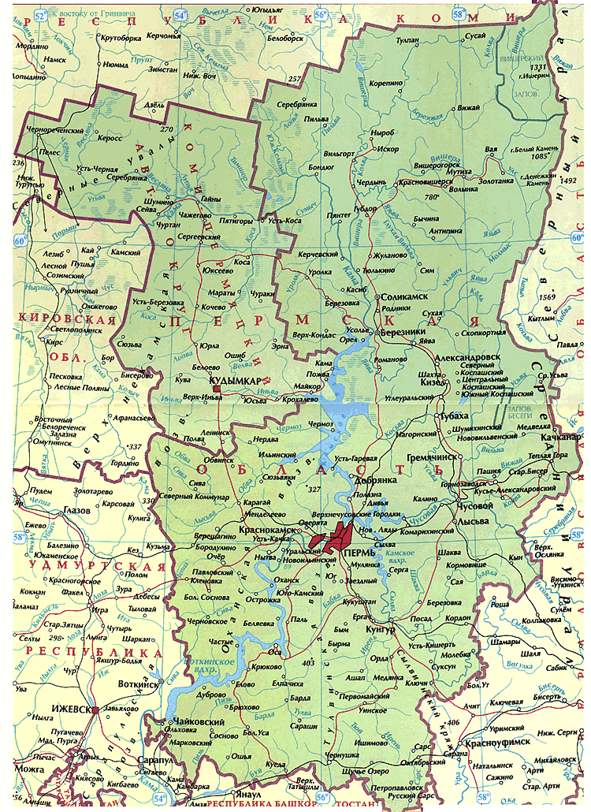

6
5

1аа
1б

Пос. Сим

2б

2а

3
4

Рис. 1. Ботанико-географические районы Пермской области
1 – среднетаежных пихтово-еловых лесов: а – с преобладанием североевропейских сосновых и еловых лесов, б – с преобладанием Камско-Печерско-Западноуральских пихтово-еловых лесов;
2 – южно-таежных пихтово-еловых лесов: а – с преобладанием сельскохозяйственных земель,
б – с преобладанием осиновых и березовых лесов на месте южно-таежных темнохвойных лесов;
3 – широколиственных елово-пихтовых лесов; 4 – островной Кунгурской лесостепи;
5 – средне- и южно-таежных предгорных пихтово-еловых и елово-пихтовых лесов;
6 – северо- и среднетаежных кедрово-еловых горных лесов.
Среднетаежные леса характеризуются простым строением древостоя, кустарниковый ярус вообще отсутствует или развит очень слабо, травяно-кустарничковый и моховой ярусы развиты достаточно хорошо. Преобладают еловые и елово-пихтовые, а также вторичные мелколиственные леса. Большое количество слабодренированных пространств обусловливает развитие болотообразовательного процесса и широкое распространение болот. В целом по району лесопокрытые земли составляют более 85%. В пределах района выделяются два подрайона – с преобладанием Североевропейских сосновых и еловых лесов и с преобладанием Камско-Печорско-Западноуральских пихтово-еловых лесов. Исследованная территория находится в пределах второго подрайона. По характеру растительности территория ближе к предгорным лесам, для которых характерно участие сосны сибирской (кедра) в древостое и в подросте, и повышенное участие в травостое сибирских видов.
Сбор лишайников проводился маршрутным методом в марте 2024 года в долине реки Долгая (рис. 2, Приложение 1). Устье реки Долгая находится в 100 км по правому берегу реки Глухая Вильва. Длина реки составляет 18 км. Исток реки в отрогах Северного Урала в 11 км к северо-востоку от посёлка Сим. Река течёт сначала на юго-запад, затем на северо-запад, всё течение проходит по ненаселённому, местами заболоченному лесному массиву. Впадает в Глухую Вильву у покинутой деревни Усть-Долгая [1] .
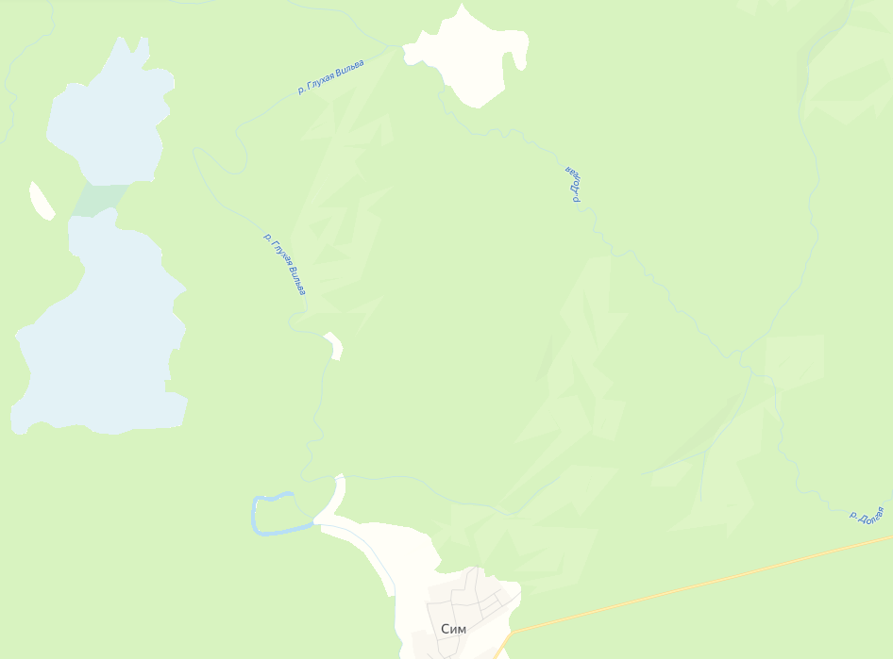
д. Усть-Долгая

р. Долгая

р. Глухая Вильва

пос. Сим

Рис. 2. Карта района исследований
- Результаты и их обсуждение
4.1 Конспект эпифитных лишайников в долине реки Долгая
Названия и объем таксонов (семейств, родов) расположенных по алфавиту, приведены согласно «Определителю лишайников Среднего Урала».
Отдел Ascomycota – Аскомицеты
Класс Lecanoromycetes – Леканоромицеты
Порядок 1. Lecanorales – Леканоровые
Семейство1. Lecanoraceae – Леканоровые
- Lecanora septentrionalis – Леканора северная. Таллом в виде тонкой, гладкой, беловатой корочки.
Семейство 2. Parmeliaceae – Пармелиевые
- Bryoria capillaris – Бриория волосовидная. Кустистый лишайник, характеризуется свисающим, реже распростёртым или стелющимся талломом 10-20 см длиной.
- Bryoria implexa – Бриория переплетенная. Таллом кустистый, повисающий в виде бороды, до 30 см длиной, мягкий или жестковатый, светло-серый либо зеленовато- или рыжевато-коричневый.
- Bryoria nadvornikiana – Бриория Надворника. Таллом кустистый, дернинковидный до почти свисающего, двухцветный: у основания чёрный, в верхушечной части бледно-серо-зелёный до коричневато-оливкового, до 4-7 (9) см длиной.
- Evernia mesomorpha – Эверния мезоморфная. Таллом кустистый, прямостоячий или почти повисающий, зеленовато-серый.
- Hypogymnia physodes – Гипогимния вздутая. Таллом листоватый, очень разнообразный по форме, с тесно сближенными или налегающими друг на друга лопастями 1-5 см длиной и 1-6 мм шириной, слегка выпуклыми, разветвленными, слегка расширенными, вздутыми, внутри полыми.
- Hypogymnia tubulosa – Гипогимния трубчатая. Таллом неопределенной формы, реже неправильно-розетковидный, до 6-8 см в диаметре, глубоконадрезанный, в центре прикрепленный к субстрату, без ризоидов, по краю со свободными приподнимающимися лопастями.
- Melanelia olivacea – Меланелия оливковая. Таллом в виде листовидных розеток, реже неправильной формы, до 10 см в диаметре, плотно прикреплен к субстрату.
- Parmelia sulcatа – Пармелия бороздчатая. Таллом неправильно-розетковидный, 5-15 см в диаметре. Лопасти 3-4 мм шириной и 5-20 мм длиной, выемчатые, тесно собранные или немного расходящиеся, на концах тупые.
- Parmeliopsis ambigua – Пармелиопсис сомнительный. Таллом в виде розеток до 10 см в диаметре, состоит из тонкокожистых, рассеченных по краю лопастей, плотно срастающихся с субстратом.
- Platismatia glauca – Платизматия сизая. Таллом листоватый, широколопастной, крупный, слабо прикрепленный к субстрату, с приподнимающимися городчато-надрезанными или как бы разорванными краями.
- Tuckermannopsis chlorophylla – Тукерманнопсис хлорофилловый. Слоевище листоватое, неопределенной формы, до 3-4 см шириной, довольно слабо прикреплено к субстрату своим центром. Состоит из тесно собранных в центре и свободных по периферии лопастей.
- Tuckermannopsis sepincola – Тукерманнопсис заборный. Слоевище кустистое, в виде небольших выпуклых неправильных розеток, диаметром до 3 см и высотой до 5-10 мм, довольно плотно прикрепленное к субстрату в центре и свободное по краям, состоит из сравнительно тесно собранных приподнимающихся лопастей.
- Usnea filipendula – Уснея нитевидная. Таллом повисающий вниз, длинный (до 30 см), сильноразветвленный, серовато- или пепельно-грязно-зеленоватый.
- Vulpicida pinastri – Вульпицида сосновая. Таллом листоватый, в виде розеток или неправильной формы, до 5 см в диаметре, ярко-желтый, лимонно- или зеленовато-желтый, реже до оранжевого, гладкий, матовый.
Семейство 3. Stereocaulaceae – Стереокаулоновые
- Lepraria incana – Лепрария седая. Таллом порошистый, состоящий из массы рыхло расположенных сферических зерен, слабо или хорошо развитый, зеленовато- или беловато-серого цвета.

Порядок 2. Peltigerales – Пельтигеровые
Семейство 4. Peltigeraceae – Пельтигеровые
- Peltigera elisabethae – Пельтигера Элизабет. Таллом крупный (до 15 см в диаметре), листоватый, с курчавыми, реже ровными или волнистыми приподнимающимися краями.

Порядок 3. Caliciales – Калициевые
Семейство 5. Physciaceae – Фисциевые
- Physcia dubia – Фисция сомнительная. Слоевище листоватое, до 3 см в диаметре (реже до 5 см), неправильной формы, свободно прикрепляющееся к субстрату, серое с короткими узкими вертикально отстоящими лопастями до 1 мм шириной.
- Physcia orbicularis – Феофисция округлая. Слоевище листовое, часто розетковидное, от 1,0-1,5 до 3-4 см в диаметре, реже крупнее, достаточно плотно прикреплено к субстрату.

Порядок 4. Teloschistales – Телосхистовые
Семейство 6. Teloschistaceae – Телосхистовые
- Xanthoria parietina – Ксантория настенная. Таллом свыше 3 см в диаметре, в виде правильных оранжево-желтых розеток, состоящих из крупных, широких, округлых по краю лопастей.

4.2 Систематическая структура эпифитных лишайников
В результате проведенных исследований было собрано 15 гербарных образцов эпифитных лишайников. На основе собранного материала был составлен список лишайников, включающий 20 видов, относящихся к 1 отделу, 1 классу, 4 порядкам, 6 семействам и 16 родам.

Таблица 1
Таксономическая структура эпифитных лишайников
в долине реки Долгая
Порядок с указанием кол-ва семейств | Семейство  (кол-во родов/видов) | Роды с указанием кол-ва видов
Lecanorales (3) | Lecanoraceae 1/1 | Lecanora (1)
Lecanorales (3) | Parmeliaceae 10/14 | Bryoria (3), Evernia (1), Hypogymnia (2), Melanelia (1), Parmelia (1), Parmeliopsis (1), Platismatia (1), Tuckermannopsis (2), Usnea (1), Vulpicida (1)
Lecanorales (3) | Stereocaulaceae 1/1 | Lepraria (1)
Peltigerales (1) | Peltigeraceae 1/1 | Peltigera (1)
Caliciales (1) | Physciaceae 2/2 | Phaeophyscia (1), Physcia (1)
Teloschistales (1) | Teloschistaceae 1/1 | Xanthoria (1)

Все лишайники относятся к одному отделу – Ascomycota, одному классу Lecanoromycetes и к 4 порядкам Lecanorales, Peltigerales, Caliciales, Teloschistales (табл. 1). На первом месте по числу видов располагается семейство – Parmeliaceae (14 видов, 70,0 %). К семейству Physciaceae относится 2 вида, остальные 4 семейства включают всего по одному виду (рис.3).

Рис. 3. Количественный состав семейств эпифитных лишайников в долине реки Долгая, %

Большинство родов являются одновидовыми (13, 65%). К роду Bryoria относится 3 вида, к родам Hypogymnia и Tuckermannopsis – по 2 вида лишайников (рис. 4).

Рис. 4. Количественный состав родов эпифитных лишайников
в долине реки Долгая
Пармелия бороздчатая – весьма распространенный в европейской части России вид. Требует хорошо освещенные местообитания. Встречается пармелия бороздчатая на различном субстрате (включая антропогенного происхождения), предпочитая стволы лиственных деревьев. Этот лишайник является одним из наиболее часто используемых в качестве биоиндикаторов благополучия окружающей природы. Исчезновение этого часто встречаемого вида из привычного ему местообитания может служить сигналом изменения условий среды, будь то естественные либо антропогенные изменения.
В наших исследованиях данный вид встречался наиболее часто (частота встречаемости в образцах – 50%).
4.3 Распределение лишайников по классам жизненных форм
При анализе жизненных форм было выявлено преобладание листоватых лишайников – 13 (65%), к кустистым относится 5 видов (25%) и накипные представлены 2 видами (10%).
Все лишайники произрастали на лиственных породах (береза бородавчатая, осина, ива козья, рябина обыкновенная, черемуха обыкновенная).

Выводы
На основании проведенных исследований можно сделать следующие выводы.
- В результате проведенных исследований был составлен аннотированный список видов лишайников, обнаруженных в долине реки Долгая. Всего было выявлено 20 видов лишайников, относящихся к 1 отделу, 1 классу, 4 порядкам, 6 семействам и 16 родам.
- Лидирующим семейством является семейство Parmeliaceae (14 видов, 70,0 %), большинство родов являются одновидовыми (13, 65%).
- Преобладают листоватые лишайники 13 (65%).

Список литературы
- Долгая – приток Глухой Вильвы. [Электронный ресурс]. URL: https://руни.рф/index.php/. (Дата обращения: 14.01.2023).
- Малеев К.И., Двинских С.А. Экологическое краеведение. Пермская область. Пермь, 2003. С. 112.
- Мучник Е.Э. Учебный определитель лишайников Средней России : учебно-методическое пособие / Е.Э. Мучник, И.Д. Инсарова, М.В. Казакова ; Ряз. гос. ун-т им. С.А. Есенина. Рязань, 2011. 360 с.
- Назаров, Шарыгин, География. Пермская область. Учебное пособие. Пермь: Книжный мир, 1999. 248 с.
- Овеснов, С. А. Местная флора. Флора Пермского края и ее анализ : учеб. пособие по спецкурсу. Перм. гос. ун-т. Пермь, 2009. 171 с.
- Пыстина Т.Н. Лишайники таежных лесов европейского Северо-Востока (подзоны южной и средней тайги). Екатеринбург: УрО РАН, 2003. 240 с.
- Пауков А.Г., Трапезникова С.Н. Определитель лишайников Среднего Урала. Екатеринбург: Изд-во Урал. ун-та, 2005. 207 с.
- Толпышева Т.Ю., Шишконакова Е.А. Лишайники природного парка Нумто. Краткий определитель. Екатеринбург: Ассорти, 2018. 190 с.
- Геоэкологическая характеристика территории Соликамского района Пермского края. [Электронный ресурс]. URL: https://revolution.allbest.ru/ecology/00614555_0.html. (Дата обращения: 14.01.2023).

Приложение 1
Долина реки Долгая, март 2022

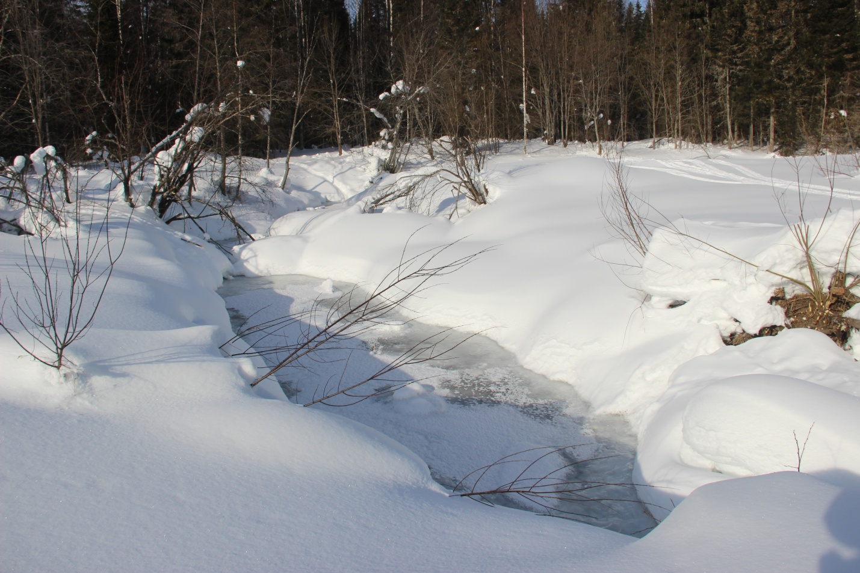

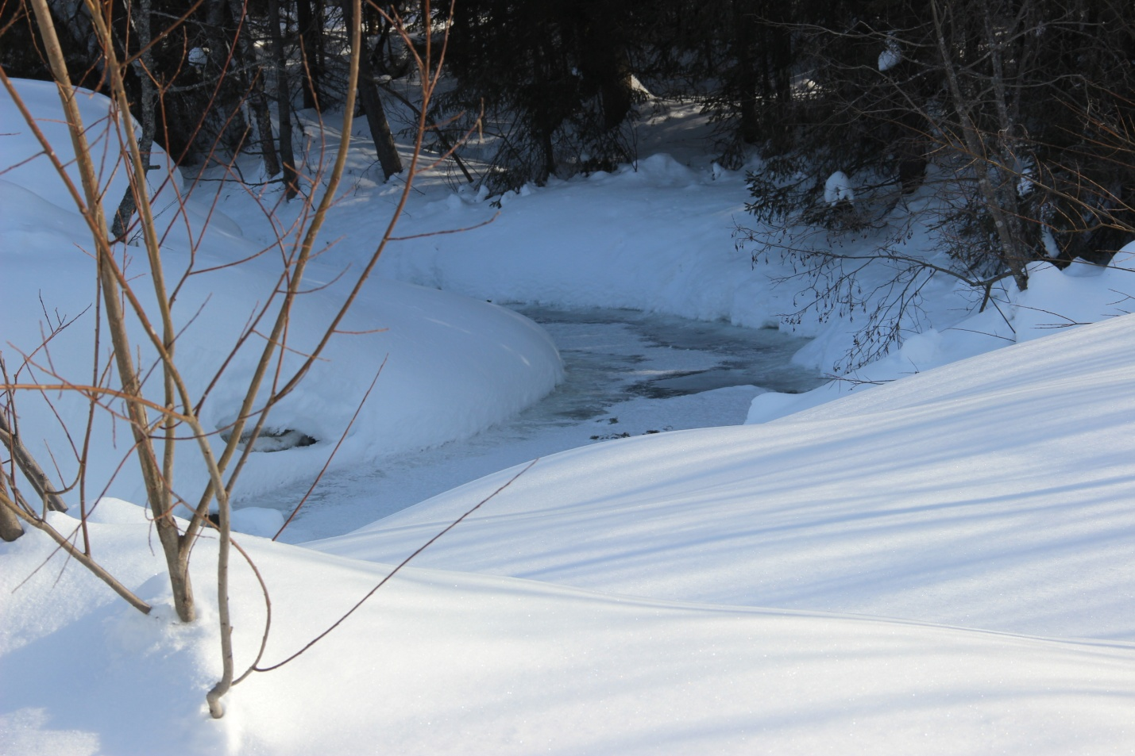

Приложение 2
Определение видовой принадлежности лишайников в лаборатории Пермского государственного гуманитарно-педагогического университета
